المستوى: ثالثـــــة متـــوسط | المؤسسة: قريـــش محمد-سيدي موسى-الشلف |  | المادة: العلـوم الفيزيائيــة و التكنولوجيـا
الميــــدان الأول: المادة وتحـــــولاتها | البطاقة رقم:01 |  | المدة: 1 ســــــــــــــــــا
 |  |  | التاريخ:
الوحــــــدة التعلميـــــة : وضعية انطلاقيــــــة  الكفــاءة الختاميــــة |  | الأستاذ: بـاشا محمـــــــــــد
- یحل مشكلات من الحیاة الیومیة ذات صلة بالمادة وتحولاتها موظفا نموذج التفاعل الكیمیائي المعبر عنه بمعادلة كیمیائیة |  | - يوظف التفاعل الكيميائي كنموذج للتحوّل الكيميائي لتفسير بعض التحولات الكيميائية التي تحدث في محيطه.  - يختار العوامل المؤثرة المناسبة لتوجيه التحول الكيميائي  - يحترم الاحتياطات الامنية عند التعامل مع المواد الكيميائية محافظا على بيئته. |  | -الاعتزاز بالوطن والقيم الثابتة  -استخدام اللغة العربية  -حماية البيئة من التلوث ويلتزم بالقواعد :العدالة-التضامن-الاحترام-...  -استخدام تكنولوجيا الاعلام والاتصال
الكفاءة العرضيــــــــة |  |  |  | -يلاحظ ويستكشف ويستدل منطقيا  -التخطيـــــــط والتمثيل وجمع المعلــــــــــــومات واستخلاص النتائج  -استعمال المصطلحات العلمية والترميز العالمـــــــــــــــــــــــــــــــي  -ينمذج وضعيات للتفسير وحل المشكلات
المراحل | أنشطـــــــة الأستـــــــاذ |  | أنشطـــــــة التلميــــذ |  | المدة | الملاحظة
نص الوضعيــــــــــة: التعليمة: السنـــــــــــــــــــــــــــــــــــــــــــــــــــــــــــــد | 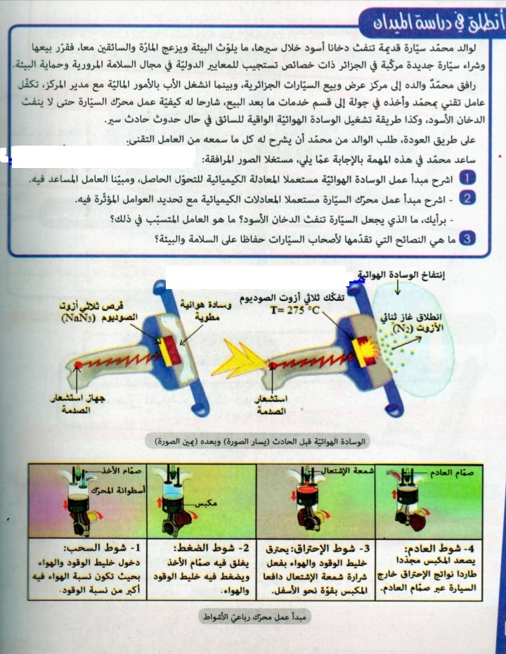 |  | يقرؤن الوضعية جيدا  يفكرون فيها ظمن أفواج  يطرحون فرضياتهم ويسجلونها على جزء هامشي من السبورة وتكتب في دفتر النشاطات لتأكد من صحتها عند نهاية الميدان |  | 20د  40د
القيـــــــــــــــــــــــم
مركبــــــــات الكفــــــاءة

حل وضعية انطـــــــــــــلاق:
متوسطة قريش محمد-سيدي موسى-الشلف الأستاذ: باشا محمد
المراجع
الكتاب المدرسي –دليل الكتاب المدرسي-توضيح المفتشة مكاحلية سمية
تقديـــــــــم النصائح
1-فحص السيارة بشكل روتيني
2-الحفاظ على الهدوء اثناء القيادة
3-الحد من الحمولة
4-التعامل مع الحرارة

العوامل المؤثرة هي: درجة الحرارة والضغط

2C₈H₁₈ (l) + 25O₂ (g) 18H₂O(g) + 16CO₂ (g)
معادلة الإحتــــــــــــــــــــــــــــــــــراق
العامل المؤثر هو: درجة الحرارة
مبدأ عمل محرك السيارة
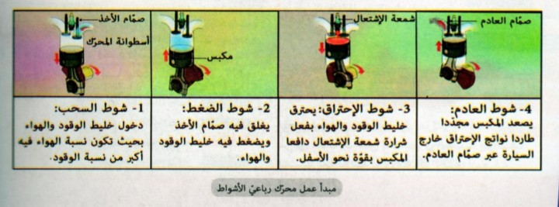
هذه المعادلة لايكتبها التلميذ هي للتوضيح فقط
الوسادة الهوائية: هي احد أنواع أجهزة السلامة التي هي متوفرة حاليا تقريبا في كل السيارات اذ انها تعتبر جسم مرن تنتفخ في جزء من الثانية في حالة وجود أي حالة طارئة تستدعي الى توقف مفاجئ مثل وقوع حادث وهي أنواع(الوسادة الجانبية-وسادة في مستوى الركبة-الوسادة الخلفية)

اﻟﮭﺪف ﻣنها: ھﻮ ﺗﻘﻠﯿﻞ ﺳﺮﻋﺔ اﻧﺪﻓﺎع اﻟﺮﻛﺎب ﻧﺤﻮ اﻷﻣﺎم ﺑﺎﻟﻘﺪر اﻟﻤﻤﻜﻦ ﻓﻲ ﺟﺰء ﻣﻦ اﻟﺜﺎﻧﯿﺔ وهي تحتوي على ثلاثة أجزاء تعمل معا لتحقيق المطلوب:
الوسادة: ﻧﻔﺴﮭﺎ وھﻲ ﻣﺼﻨﻮﻋﺔ ﻣﻦ ﻗﻤﺎش ﻧﺎﯾﻠﻮن رﻗﯿﻖ ﻣﻄﻮي ﻓﻲ داﺧﻞ ﻋﺠﻠﺔ اﻟﻘﯿﺎدة او ﻓﻲ لوحة القيادة او حتى على الكراس او الأبواب
المستشعر :وهو جهاز يعطي الإشارة للكيس ليتضخم
نظام نفخ الوسادة الهوائية .
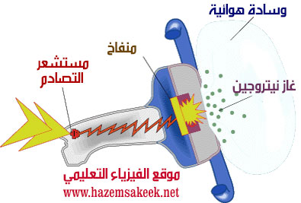 - فعند ﺣﺪوث اﻟﺼﺪﻣﺔ ﻓﺎن ﺛﻼﺛﻲ أزوت اﻟﺼﻮدﯾﻮم ﯾﺤﺘﺮق وﯾﺘﻔﻜﻚ ﻣﻌﻄﯿﺎ ﺛﻨﺎﺋﻲ اﻻزوت اﻟﺬي ﯾﻨﻔﺦ اﻟﻮﺳﺎدة واﻟﺼﻮدﯾﻮم وﻓﻖ اﻟﻤﻌﺎدﻟﺔ:

ھﺬا اﻟﺘﺤﻮل اﻟﻜﯿﻤﯿﺎﺋﻲ ﯾﻨﺘﺞ ﻋﻨﮫ اﻟﺼﻮدﯾﻮم اﻟﺬي ﯾﻨﻔﺠﺮ ﺑﺘﻔﺎﻋﻠﮫ ﻣﻊ اﻟﻤﺎء ﻣﺎ ﯾﺸﻜﻞ ﺧﻄﺮا ﻛﺒﯿﺮا ﻋﻠﻰ اﻟﺴﺎﺋﻖ وﻣﻦ ﺣﻮﻟﮫ وبالتالي فإنه ﯾﺘﻢ إﺿﺎﻓﺔ ﻣﺎدة
أﺧﺮى ﻧﺘﺮات اﻟﺒﻮﺗﺎﺳﯿﻮم ﻣﻊ ﻗﺮص ﺛﻼﺛﻲ أزوت اﻟﺼﻮدﯾﻮم دورھﺎ اﻟﺘﻔﺎﻋﻞ ﻣﻊ اﻟﺼﻮدﯾﻮم اﻟﻨﺎﺗﺞ من تفكك قرص ثلاثي أزوت الصوديوم لتفادي الانفجار المتوقع

10NaN₃ + 2KNO₃ 5Na₂O + K₂O + 16N₂ (g(

المستوى: ثالثة متـــوسط | المؤسسة: قريـــش محمد-سيدي موسى-الشلف |  | المادة: العلـوم الفيزيائيــة و التكنولوجيـا
الميــــدان: المادة وتحولاتـــــــــــها | البطاقة رقم :02 |  | المدة: 3 ســــــــــــــــــا
 |  |  | التاريخ:
الوحــــــدة التعلميـــــة : التفاعل الكيميائي كنموذج للتحول الكيميائي  الكفــاءة الختاميــــة |  | الأستاذ: بـاشا محمـــــــــــد  مركبــــــــات الكفــــــاءة  الأهــــــــــــــداف التعلميـــــــــــــة
- یحل مشكلات من الحياة اليومية ذات صلة بالمادة وتحولاتها موظفا نموذج التفاعل الكيميائي المعبر عنه بمعادلة كيميائية |  | - يتعرف على التحول الكيميائي  - يميز بين طبيعة الأنواع الكيميائية عند بداية التحول و عند نهايته  - يكشف عن بعض نواتج التحول الكيميائي  - ينمذج التحول الكيميائي بتفاعل كيميائي  - يعرف أن التفاعل الكيميائي نموذج للتحول الكيميائي  - يستعمل جدولا للتعبير عن التحول الكيميائي في النمذجة مستخدما صيغ الأنواع الكيميائية  - يحترم قواعد الأمن في المخبر |  | - يوظف التفاعل الكيميائي كنموذج للتحوّل الكيميائي لتفسير بعض التحولات الكيميائية التي تحدث في محيطه.  - يختار العوامل المؤثرة المناسبة لتوجيه التحول الكيميائي  - يحترم الاحتياطات الامنية عند التعامل مع المواد الكيميائية محافظا على بيئته.
السندات التعليمية المستعملة |  | العقبات المطلوب تخطيها |  | المراجـــــــــع
وعاء التحليل الكهربائي-ولاعة –بيشر-انابيب اختبار-هيدرو أكسيد الصوديوم-مولد كهربائي-ماء نقي |  | -صعوبة التمييز بين الفرد الكيميائي -النوع الكيميائي والجملة الكيميائية |  | - المنهاج, الدليل ،الكتاب المقرر, مذكرات الجيل الأول, مواقع الانترنيت .
المراحل | أنشطـــــــة الأستـــــــاذ |  | أنشطـــــــة التلميــــذ |  | المدة | الملاحظة
تـــــــمهيد | مراجعة للمكتسبات القبلية حول التحولات الكيميائية والفرق بينها(التحول الفيزيائي والتحول الكيميائي) |  | استرجاع بعض المفاهيم |  | 05د
وضعية تعلمية جــزئية1 | في الكيمياء يطلق على المادة ومكوناتها بمصطلحات علمية منها :الفرد الكيميائي –النوع الكيميائي-الجملة الكيميائية.  فماهو الفرق بين هذه المصطلحات ؟ |  | - يقرؤون الوضعية جيدا  - يحاولون مناقشة الوضعية ويقدمون فرضياتهم ويسجلونها على جزء هامشي من السبورة |  | 05د
النشـــــــــــــــــاط التعلمي | 1- مفهوم الفرد الكيميائي والنوع الكيميائي والجملة الكيميائية:  نشاط:-  - من ماذا يتكون الماء؟  - من ماذا يتكون جزيء الماء؟  - هل يمكن رؤية الذرة والجزيء بالعين المجردة؟ |  | - يتكون الماء من جزيئات H₂O  - يتكون جزيء الماء من ذرات  - لايمكن رؤية الجزيء والذرة بالعين المجردة |  | 05د
إرساء الموارد | -الفرد الكيميائي: هو دقيقة مجهرية (ذرة أو جزيء) مكونة للمادة ويستعمل على المستوى المجهري (لا يرى بالعين المجردة.مثال:ذرة الكربونC-جزيء الماء…… H₂O  النوع الكيميائي: هو مجموعة من الأفراد الكيميائية المتماثلة. ويستعمل على المستوى العياني (يرى بالعين المجردة.) مثال:كمية من الماء –برادة حديد-......  الجملة الكيميائية: مكونة من نوع كيميائي أو أكثر، حيث يتم وصفها على المستوى العياني بالإشارة إلى:  - طبيعة وكتلة مختلف الأنواع الكيميائية الموجودة.  الحالة الفيزيائية للأنواع الكيميائية: (سائل- صلب-غاز –منحل في الماء)  . - درجة الحرارة T والضغط خاصة في حالة تحول كيميائي ينتج عنه غاز P |  | يسجلون النتيجة على الكراس |  | 10د
وضعية جزئية2 | في السنة الثانية متوسط تعرفت ان التحليل الكهربائي للماء تحوله كيميائي .  صف مكونات الجملة الكيميائية قبل ويعد التحول (عيانيا ومجهريا) |  | - يقرؤون الوضعية جيدا  - يحاولون مناقشة الوضعية ويقدمون فرضياتهم ويسجلونها على جزء هامشي من السبورة |  | 05د
النشــــــــــــــــــــــــــــــــــــــــــــــــــــــــــــــــــــــــــــاط التعلمــــــــــــــــــــــــــــــــــي | 2- التحـليـل الكهربائي للمــــــــــــــــــــــــــــــاء :  نشاط 01ص10: تحقيق التركيب التجريبي حسب التجهيز المقدم في الوثيقة -1-:  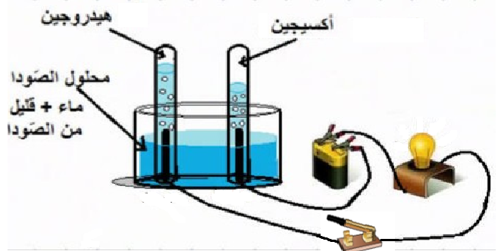  س1:ماذا تلاحظ عند غلق القاطعة؟  س2:اكشف عن مايحدث في الأنبوبين(الكشف عن الغازين)؟  س3:ماذ يحدث للماء داخل وعاء فولطا ؟  س4:صف الجملة الكيميائية قبل ،خلال وبعد هذا التحول الكيميائي؟  س5:ذكر الانواع الكيميائية الموجودة قبل التحول الكيميائي؟  س6:اذكر الافراد الكيميائية الموجودة قبل التحول الكيميائي ؟  صف مكونات الجملة الكيميائية قبل وبعد التحول وهذا بملأ الجدول الموجود في الكتاب لنفس الصفحة؟  مكونات الجملة الكيميائية بعد التحول مكونات الجملة الكيميائية قبل التحول التعبير عن التحليل الكهربائي للماء  غ-الاكسجين + غ-الهيدروجين+ الصود المــــــــــــــــــاء+الصودا عيانيا ( بالأنواع الكيميائية )  H₂ + O₂ +NaOH H₂O+NaOH مجهريا (بالأفراد الكيميائية ) |  | ج1:عند غلق الدارة الكهربائية نلاحظ توهج المصباح مع تصاعد فقاعات غازية في الانبوبين  ج2:الغاز الموجود في الانبوب المتصل بالقطب السالب يحدث فرقعة عندما نقرب منه عود ثقاب مشتعل (غاز الهيدروجين ) بينما الغاز الموجود في الانبوب المتصل بالقطب الموجب فهو يزيد اشتعالا (غاز الاكسجين)  ج3:تفكك (تحلل)حبيببات الماء داخل الوعاء  ج4:الجملة الكيميائية :  قبل التحول: مكونة من الماء  اثناء التحول: مكونة من الماء وغاز الهدروجين وغاز الاكسجين  بعد التحول: مكونة من غاز الهيدروجين وغاز الاكسجين  ج5:الأنواع الكيميائية الموجودة قبل التحول هي الماء  ج6:الافراد الكيميائية الموجودة قبل التحول الكيميائي هي حبيبات الماء(جزيئات)  يملأ من طرف التلاميذ  ملاحظـــــة: الصودا لم تشارك في التحول واضيف للماء لانه مساعد على مرور التيار فقط |  | 15د  05د
إرساء الموارد | التحول الكيميائي :هو انتقال جملة كيميائية من حالة إلى حالة أخرى، بحيث تتغير طبيعة وكتل الأنواع الكيميائية المكونة لها، فتتحول مواد وتظهر مكانها مواد جديدة مع بقاء الكتلة الكلية للجملة الكيميائية محفوظة، لأن الذرات محفوظة عددا ونوعا.  * من المعايير الدالة على حدوث تحول كيميائي، نذكر :  - ارتفاع او انخفاض درجة حرارة المزيج.  - تغير لون المحلول ،وتشكل راسب أو انطلاق غاز.  * المواد المختفية خلال التحول تسمى المتفاعلات.  * المواد الناتجة خلال التحول تسمى النواتج |  | يسجلون النتيجة على الكراس |  | 05د
تقويم | تمرين 01ص16 |  |  |  | 05د
تـــــــمهيد | مراجعة للمكتسبات القبلية حول الحصة السابقــــــة |  | استرجاع بعض المفاهيم |  | 05د | الحصة2
وضعية ج3 | قمت بزيارة الى منزل صديقة الذي يتكون من طابقين فشد انتباهك الى ان لهب سخان الماء في الطابق الأول ذو لون اصفر بينما في الطابق الثاني ازرق اللون فاختار في الأمر .  برأيك لماذا يختلف لون اللهب رغم ان السخانين مصنوعان من نفس النوعية ؟اشرح ذالك بمعادلات كيميائية ؟وماهو العامل المؤثر في ذلك؟ |  | - يقرؤون الوضعية جيدا  - يحاولون مناقشة الوضعية ويقدمون فرضياتهم ويسجلونها على جزء هامشي من السبورة |  | 05د
النشــــــــــــــــــــــــــــــــــــــــــاط التعلمـــــــــــــــــــــــــــــــــــــــــــي | 3-احتراق الكربون بوجود وفرة من الاكسجين :  شاط 02ص 11: تحقيق التركيب التجريبي حسب التجهيز المقدم في الوثيقة -2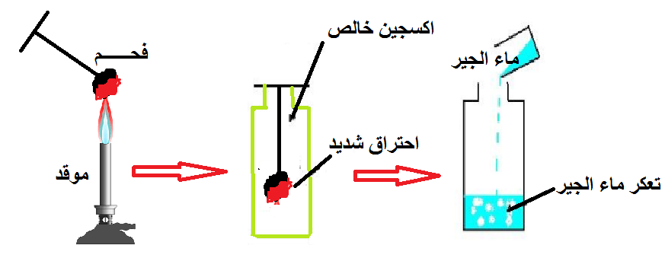  س1:ماذا تلاحظ؟علل؟  س2:ماهو الكاشف الذي يستعمل للكشف عن الغاز الناتج؟  س3:أي تحول حدث لقطعة الكربون في هذه التجربة؟  س4:ذكر الانواع الكيميائية الموجودة قبل التحول الكيميائي؟  س5:اذكر الافراد الكيميائية الموجودة قبل التحول الكيميائي ؟  س6:صف مكونات الجملة الكيميائية قبل ،اثناء وبعد التحول ؟  ا ملأ الجدول:  مكونات الجملة الكيميائية بعد التحول مكونات الجملة الكيميائية قبل التحول احتراق الكربون  غاز ثنائي أكسيد الكربون الكربون + غاز الاكسجين عيانيا ( بالأنواع الكيميائية )  CO₂ O₂ + C مجهريا (بالأفراد الكيميائية ) |  | ج1:نلاحظ زيادة اشتعال قطعة الكربون(الفحم) واحتراقها ويرجع هذا الى الأكسجين المتوفر بكمية كبيرة.  ج2: الكاشف المستعمل للتعرف عن الغاز الناتج هو رائق الكلس الذي يتعكر دلالة على وجود غاز ثاني أكسيد الكربون  ج3: التحول الحادث لقطعة الكربون في هذه التجربة هو تحول كيميائي  ج4:الأنواع الكيميائية الموجودة قبل التحول هي الفحم وغاز ثنائي الاكسجين  ج5:الافراد الكيميائية الموجودة قبل التحول الكيميائي هي ذرات الكربون وجزيئات غاز ثنائي الاكسجين  ج 6:قبل التحول: تكون الجملة الكيميائية مكونة من ذرات الكربون وجزيئات غاز الأكسجين  خلال التحول: يلتهب و يحترق الكربون بوجود وفرة من غاز الأكسجين  بعد التحول: نحصل على غاز جديد وهو غاز ثنائي أكسيد الكربون  يملأ من طرف التلاميذ |  | 35د
إرساء الموارد | خلال تحول احتراق الكربون في وجود وفرة من الاكسجين تكون الجملة تكون الجملة الكيميائية قد انتقلت من حالة (من ذرات الفحم) الى حالة (غاز ثنائي أكسيد الفحم) |  | يسجلون النتيجة على الكراس |  | 05د
تقويم الموارد | تمرين 08ص16 |  |  |  | 10د
النشـــــــــــــــــــــــــــــــــــــــــــــــــــــــــــــــــــــــاط التعلمـــــــــــــــــــــــــــــــــــــــــــــــــــــــــــــــــــــــــي | 4-الاحتراق التام والاحتراق غير التام لفحم هيدروجيني :  شاط 03ص 12:  التجربة 01:لون لهب موقد يشتغل بغاز فحم هيدروجيني  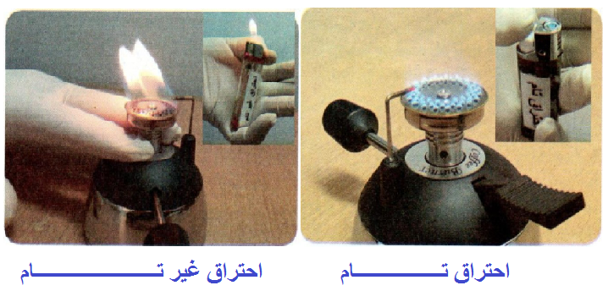  الفحم الهيدروجيني: هو كل جسم نقي يتكون من عنصري الكربون و الهيدروجين. مثل: غاز الميثا ن CH₄ ، غاز البوتان ₁₀H ₄ C.  التجربة 02:نواتج الاحتراق التام والاحتراق غير التام لفحم هيدروجيني  الكشف عن نواتج الاحتراق التام:  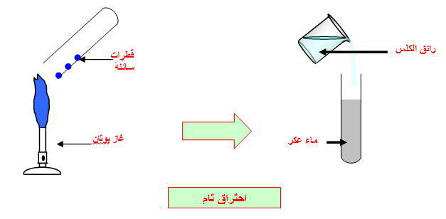  س1:ماذا تلاحظ؟وماذا تستنتج؟  الكشف عن نواتج الاحتراق غير التام: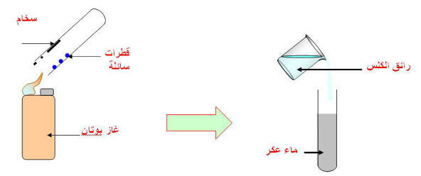  س2:ماذا تلاحظ؟وماذا تستنتج؟ |  | ج1:لهب القداحة أصفر اللون ولهب الموقد ازرق اللون  ج2:الغاز الضروري للإحتراق هو غاز ثنائي الاكسجين 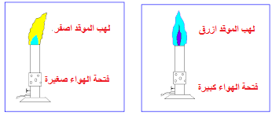  ج3:عندما نقوم بسد فتحتي التهوية للموقد يصبح لون اللهب اصفر يفسر هذا بنقصان غاز الاكسجين  ج4:التهوية الجيدة تجعل اللهب ذو لون ازرق وفي هذه الحالة نقول ان الاحتراق تام وعندما تنقص التهوية تجعل اللهب ذو لون اصفر وهنا يكون الاحتراق غير تام  ج1:نلاحظ تشكل قطرات مائية على السطح الداخلي للأنبوب دلالة على وجود الماء  -تعكر رائق الكلس يدل على وجود غاز ثاني أكسيد الكربون  نستنتج ان نواتج الاحتراق التام هي:الماء وغاز ثاني أكسيد الكربون  ج2:نلاحظ تشكل قطرات مائية على السطح الداخلي للأنبوب دلالة على وجود الماء  -تعكر رائق الكلس يدل على وجود غاز ثاني أكسيد الكربون  -سواد على سطح الانبوب دلالة على وجود الفحم(الكربون)  -انبعاث رائحة خانقة دلالة على وجود غاز اخر وهو احادي أكسيد الكربون  نستنتج ان نواتج الاحتراق غير التام هي:الماء وغاز ثاني أكسيد الكربون وعنصر الفحم وغاز احادي أكسيد الكربون |  | 10د  10د  10د | الحصة3
النشـــــــــــــــــــــــــــــــــــــــــــــــــــــــــــــــــــــــاط التعلمـــــــــــــــــــــــــــــــــــــــــــــــــــــــــــــــــــــــــي | يقدم الاستاد أسئلة الكتاب صفحة 13 والتلاميذ يجيبون  ا ملأ جدول نفس الصفحة :احتراق غاز الميثان  مكونات الجملة الكيميائية بعد التحول مكونات الجملة الكيميائية قبل التحول احتراق غاز الميثان بلهب ازرق  غاز ثنائي أكسيد الكربون -بخار الماء غاز الميثان - غاز الاكسجين عيانيا ( بالأنواع الكيميائية )  CO₂₊ H₂O O₂ + CH₄ مجهريا (بالأفراد الكيميائية )  مكونات الجملة الكيميائية بعد التحول مكونات الجملة الكيميائية قبل التحول احتراق غاز الميثان بلهب اصفر  غاز ثنائي أكسيد الكربون -بخار الماء-غ.ا.ا.الكربون-الكربون غاز الميثان -غاز الاكسجين عيانيا ( بالأنواع الكيميائية )  CO₂₊C₊ H₂O+CO O₂ + CH₄ مجهريا (بالأفراد الكيميائية ) |  | احتراق الفحم الهيدروجيني تحول كيميائي لظهور مواد جديدة في الحالة النهائية  -التفاعل الكيميائي نموذج للتحول الكيميائي  التفاعل الكيميائي لايظهر المواد التي لاتشارك في اللتحول الكيميائي ولايظهر المواد التي تنتج بكمية قليلة  الجملة الكيميائية:  قبل التحول: تتكون من البوتان وغاز الاكسجين  -اثناء التحول :تتفكك مكونات الجملة الكيميائية  بعد التحول الكيميائي:تكون الجملة الكيميائية مكونة من بخار الماء وغاز ثاني أكسيد الكربون في حالة الاحتراق التام  يملأ من طرف التلاميذ  يملأ من طرف التلاميذ |  | 20د
إرساء الموارد | التفاعل الكيميائي : هو نموذج للتحول الكيميائي، يفسر كيفية تحول أنواع كيميائية وتشكل أنواع كيميائية جديدة.  - نموذج التفاعل الكيميائي لا يبرز الأنواع الكيميائية التي لا تشارك في التحول ولا تظهر في النواتج.  - نموذج التفاعل الكيميائي لا يأخذ بعين الاعتبار إلا الأنواع الكيميائية الغالبة في النواتج ويهمل تلك الناتجة بكمية قليلة |  | يسجلون النتيجة على الكراس |  | 05د
تقويم الموارد | تمرين11-12ص17 |  |  |  | 05د

المستوى: ثالثة متـــوسط | المؤسسة: قريـــش محمد-سيدي موسى-الشلف  البطاقة رقم :03 |  | المادة: العلـوم الفيزيائيــة و التكنولوجيـا
الميــــدان: المادة وتحولاتـــــــــــها |  |  | المدة: 2 ســــــــــــــــــا
 |  |  | التاريخ:
الوحــــــدة التعلميـــــة : معادلـــــــــــة التفاعل الكيميائي  الكفــاءة الختاميــــة |  | الأستاذ: بـاشا محمـــــــــــد  مركبــــــــات الكفــــــاءة  الأهــــــــــــــداف التعلميـــــــــــــة
- یحل مشكلات من الحياة اليومية ذات صلة بالمادة وتحولاتها موظفا نموذج التفاعل الكيميائي المعبر عنه بمعادلة كيميائية |  | -يعبر عن التفاعل الكيميائي بمعادلة  -يربط بين انحفاظ الذرات في التفاعل الكيميائي و انحفاظ الكتلة .  -يطبق قواعد كتابة معادلة تفاعل كيميائي و مبدأ انحفاظ الذرات في كتابة معادلة التفاعل الكيميائي |  | - يوظف التفاعل الكيميائي كنموذج للتحوّل الكيميائي لتفسير بعض التحولات الكيميائية التي تحدث في محيطه.  - يختار العوامل المؤثرة المناسبة لتوجيه التحول الكيميائي  - يحترم الاحتياطات الامنية عند التعامل مع المواد الكيميائية محافظا على بيئته.
السندات التعليمية المستعملة |  | العقبات المطلوب تخطيها |  | المراجـــــــــع
عجين –مجسمات |  | -صعوبة نمذجة تفاعل كيميائي بمعادلة كيميائية  -صعوبة موازنة معادلة كيميائية |  | - المنهاج, الدليل ،الكتاب المقرر, مذكرات الجيل الأول, مواقع الانترنيت .
المراحل | أنشطـــــــة الأستـــــــاذ |  | أنشطـــــــة التلميــــذ |  | المدة | الملاحظة
تــمهيد | مراجعة للمكتسبات القبلية حول الحصة السابقة للتفاعل الكيميائي كنموذج للتحول الكيميائي. |  | استرجاع بعض المفاهيم |  | 05د
وضعية  جزئية | في الحصة السابقة تعرفت ان التحول الكيميائي ينمذج بتفاعل كيميائي  .برأيك هل هناك طريقة اسهل تنمذج فيها التفاعل الكيميائي ؟ |  | - يقرؤون الوضعية جيدا  مناقشة الوضعية وتسجيل فرضياتهم على جزء هامشي من السبورة |  | 05د
النشـــــــــــــــــــــــــــــــــــــــــــــــــــــــــــــــــــــــــــاط التعلمي | 1- كتابة وموازنة معادلة التفاعل الكيميائي للتحليل الكهربائي للماء  نشاط ص20: باستعمال العجين جسد التحول الكيميائي للتحليل الكهربائي للماء (وثيقة-1-)  س1:ماذا تلاحظ؟  س2:فسر ذالك بملأ جدول نفس الصفحة ؟  م-الجملة الكيميائية بعد التحول م-الجملة الكيميائية قبل التحول التحليل الكهربائي للماء  غاز الاكسجين غاز الهيدروجين المــــــــــــــــــاء عيانيا(بالانواع الكيميائية)  H₂ + O₂ H₂O مجهريا(بالافراد الكيميائية)  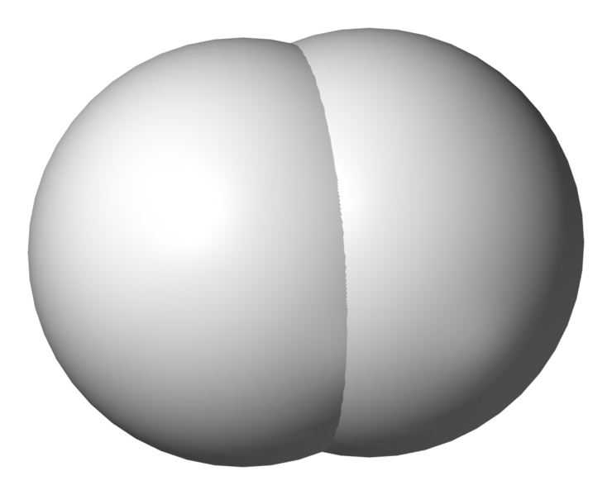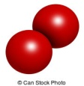 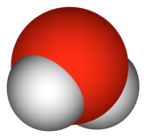 النموذج الجزيئي  H :2 O :2 H :2 O :1 نوع الذرات وعددها  غاز(g)+غاز(g) سائل(l) الحالة الفيزيائية  (g) H₂ (g)+ O₂ H₂O(l) المعادلة الكيميائية |  |   ج1: نوع الذرات محفوظ  - عدد ذرات المتفاعلات لا يساوي عدد ذرات النواتج وعليه مبدأ انحفاظ الكتلة غير محقق  يملأ من طرف التلاميذ |  | 05د
إرساء الموارد | *لتحقيق مبدأ انحفاظ الكتلة نوازن عدد ذرات المتفاعلات وعدد ذرات النواتج            H=4  O=2  H=4  O=2  س1:ماذا تلاحظ؟  س2:اعد كتابة معادلة التحليل الكهربائي للماء وزنها؟ |  | الملاحظة  نلاحظ ان عدد ونوع الذرات في المتفاعلات هو نفسه في النواتج وعليه فإن مبدأ انحفاظ الكتلة محققة  كتابة معادلة التحليل الكهربائي للماء وموازنتها:  2H₂O(l) 2H₂ (g)+ O₂(g) |  | 10د
إرساء الموارد | - ينمذج التفاعل الكيميائي بمعادلة كيميائية بحيث يمثل في طرفها الأول الأفراد الكيميائية المتفاعلة وفي طرفها الثاني الأفراد الكيميائية الناتجة مع ابراز الحالة الفيزيائية في الطرفين.  - تكتب المتفاعلات على يسار سهم والنواتج على يمينه ويفصل بين أفراد كل منهما بـ (+) .  - نحقق مبدأ انحفاظ الكتلة (نوع وعدد الذرات )خلال التفاعل الكيميائي بضرب الأفراد الكيميائية في أعداد تسمى معاملات ستوكيومترية وهي أعداد طبيعية تكون أبسط ما يمكن. |  | يسجلون النتيجة على الكراس |  | 05د
تقويم | تمرين 01ص26 |  |  |  | 05د
تمهيد | التذكير بمكتسبات الحصة السابقــــــــــــــــــــــــــــــــــة |  | استرجاع بعض المفاهيم |  | 05د | الحصة2
النشــــــــــــــــــــــــــــــــــــــــــــــــــــــــــــاط | 2- كتابة وموازنة معادلة التفاعل الكيميائي لاحتراق الفحم والفحوم الهيدروجينية  نشاط ص21:  1-احتراق الكربون:  باستعمال العجين جسد التحول الكيميائي لاحتراق الكربون(وثيقة-2-)  س1:ماذا تلاحظ؟  س2: اكتب المعادلة الكيميائية وزنها؟ |  | 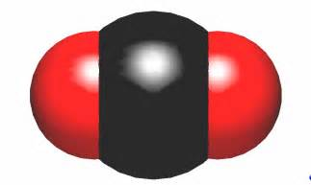  C=1  O=2  C=1  O=2  الملاحظـــة  نلاحظ ان عدد ونوع الذرات في المتفاعلات هو نفسه في النواتج وعليه فإن مبدأ انحفاظ الكتلة محققة |  | 20د
التعلمي |  |  | C(s)+O₂(g) CO₂(g)  كتابة المعادلة وموازنتها:
النشـــــــــــــــــــــــــــــــــــــــــــــــــــــــــــــــــــــــــــــــاط التعلمــــــــــــــــــــــــــــــــــــــــــــــــــــــــــــــــــــــــــــــــي | 2-الاحتراق التام لغاز الميثان ( CH₄)  باستعمال العجين جسد التحول الكيميائي للاحتراق التام لغاز الميثان (وثيقة-3-)  س1:ماذا تلاحظ؟  س2:فسر ذالك بملأ جدول نفس الصفحة ؟  م-الجملة الكيميائية بعد التحول م-الجملة الكيميائية قبل التحول احتراق غاز الميثان  غ-ث-أ-الكربون الماء الميثان+غاز الاكسجين عيانيا(بالانواع الكيميائية)  H₂O +CO₂ O₂ +CH₄ مجهريا(بالافراد الكيميائية)  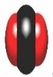 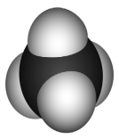 النموذج الجزيئي  C :1 H :2 O :3 C :1 H :4 O :2 نوع الذرات وعددها  سائل(l)+ غاز(g) غاز(g) +غاز(g) الحالة الفيزيائية  CO₂+H₂O(l) CH₄(g)+O₂(g المعادلة الكيميائية  *لتحقيق مبدأ انحفاظ الكتلة نوازن عدد ذرات المتفاعلات وعدد ذرات النواتج من خلال ضرب الافراد الكيميائية في معاملات ستوكيومترية. |  |   الملاحظة  نلاحظ ان عدد الذرات عند طرفي المعادلة ليس نفسه وهذا مايأكد لنا ان مبدأ انحفاظ الكتلة غير محقق وعليه فإن المعادلة غير موزونة  يملأ من طرف التلاميذ  يقوم التلاميذ بموازنة المعادلة  CH4(g) + 2O2(g) CO2(g) + 2H2O (l) |  | 25د
إرساء الموارد | موازنة معادلة كيميائية هي عملية تحقيق مبدأ انحفاظ الكتلة في التحول الكيميائي عبر انحفاظ الذرات عددا ونوعا بين طرفي المعادلة الكيميائية. |  | يسجلون النتيجة على الكراس |  | 05د
تقويم الموارد | تمرين06-07ص26-27 |  |  |  | 05د

المستــــوى: ثالثة متـوسط المؤسسة : قريش محمد-سيدي موسى –شلف المـــادة: العلــوم الفيزيائيـة و التكنولوجيـا
الميــــدان :المادة وتحولاتها المــــــدة: 1 ســــــــــــــــــا
البطاقــة رقم: 04
التاريـــــخ:
الوحـــــدة التعلميــــة : وضعية تعلم الادماج (لون صفار البيض المسلوق) الأستـــــاذ: باشا محمــــــــــــــد
مركبـــــــات الكفـــــــــــاءة |  |  |  |  | الكفـــــــــــــاءة الختاميـــــــــة
- يوظف التفاعل الكيميائي كنموذج للتحوّل الكيميائي لتفسير بعض التحولات الكيميائية التي تحدث في محيطه.  - يختار العوامل المؤثرة المناسبة لتوجيه التحول الكيميائي  - يحترم الاحتياطات الامنية عند التعامل مع المواد الكيميائية محافظا على بيئته. |  |  |  |  | - یحل مشكلات من الحياة اليومية ذات صلة بالمادة وتحولاتها موظفا نموذج التفاعل الكيميائي المعبر عنه بمعادلة كيميائية
هــــــــــــــــــــــــــــــــــــــــدف وضعيــــــــــــــــــــــــــــــــــة تعــــلــــــــــــــــــــــــــــــــــــــــــــم الادمـــــــــــــــــــــــــــــــــــــــاج
-التفاعل الكيميائي كنموذج للتحول الكيميائي  -معادلة التفاعل الكيميائي |  |  |  | المعـــــــــــارف و مواضيـــع الادمـــــــــــــــــــــــــــــاج
- يستعمل الترميز العالمي  - . يلاحظ ويستكشف ويحلل ويستدل منطقيا.  - ينمذج وضعيات للتفسير والتنبؤ وحل مشكلات ويعد استراتيجية ملائمة لحل وضعيات مشكلة.  - يستعمل مختلف اشكال التعبير: الأعداد,الرموز,الأشكال,المخططات , الجداول |  |  |  | الكفــــــــــــاءات العرضيـــــة المستهدفــــــة من الادمــــاج  مــــــاذا ندمـــــــــــــــج؟
- يمارس الفضول العلمي والفكر النقدي, فيلاحظ ويستكشف ويستدل منطقيا.  - يسعى على توسيع ثقافته العلمية وتكوينه الذاتي.  - يشارك الأخرين في الرأي ويتقبل المخالفة لرايه, يكرس العمل الجماعي ضمن وحدة عضوية واحدة. |  |  |  | القيــــــــــــــم و السلوكـــات المستهــــدفــــــــــــــــــــــــة
- صــــــــــــــــــــــــــــورة توضيحيــــــــــــة من الكتاب المدرسي |  |  |  | نمط السنــــــــدات التعليميـة المطلــــــــوب تجنيـــــــــدها لتعلـــــــــــــــم الادمـــــــــاج |  | كيـــــف ندمـــــــــــج؟
- صعوبة ترجمة الوضعية تجريبيا . .  - صعوبة الترجمة السليمة للوضعية وتحديد المهمة المطلوبة  -صعوبة التعبير عن التحولات يمعادلات كيميائية |  |  |  | العقبــــــات التـــي يمكـــــــن أن تعتــــــــــرض الاجــــراء
ســـيــــــــــــــــــــر وضعيــــــــــــــــــــــــــــــــــة تعــــلــــــــــــــــــــــــــــــــــــــــــــم الادمـــــــــــــــــــــــــــــــــــــــاج
الملاحظة | المدة | أنشطـــــــة التلميــــذ | أنشطـــــــة الأستـــــــــــــــــــــــــــاذ |  |  |  |  | المراحل
 | 20د  40د | -يقرؤون الوضعية جيدا  - يفكرون فيها ضمن أفواج  مناقشة الوضعية  -يجيبون عن الأسئلة | نشاط ص 23 من الكتاب المدرسي  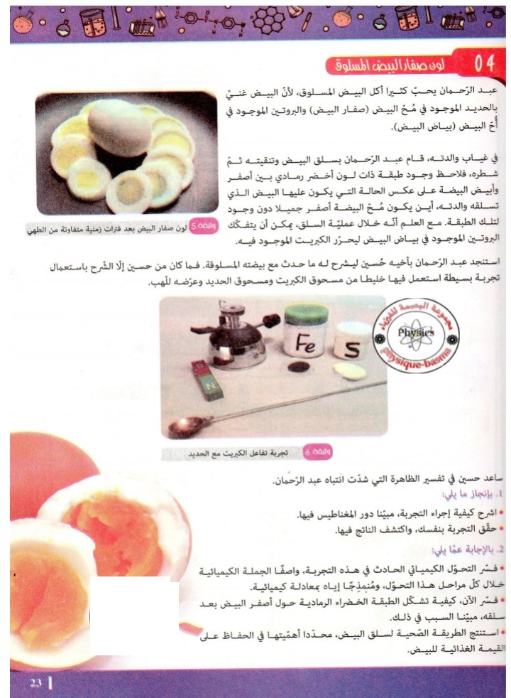 |  |  |  |  | نص الــــــــــــــــــــــــوضعية  ننن
شبـكـــــــــــــــــــــــــــة التقــويــــــــــــــــــــــــــم:
الملاحظـــــات |  |  | المؤشــــــــــــــــــــــــــــــــــرات |  |  |  | المعايـيـــــــــر
-يقبل كل الإجابات المقدمة الدالة على الوضعية  - لا تقبل الإجابات الخارجة عن الواقع |  |  | - تحقيق بروتوكولا تجريبيا للتجربة مع الشرح يوضح صدق الفرضية  -ذكر نوع التحول الحادث واصفا الجملة الكيميائية خلال مراحل التحول ومنمذجا إياه بمعادلة كيميائية  -تفسير كيفية تشكل الطبقة الخضراء الرمادية حول اصفر البيض مع ذكر السبب في ذالك  -يتعرف على الطريقة الصحيحة لسلق البيض |  |  |  | الترجمـة السليمـة للوضعيــــــــــــة  (الوجاهـــــــــة)
 |  |  | -شرح كيفية اجراء التجربة:  1- نخلط 3غ من مسحوق الكبريت مع 6غ من برادة الحديد حتى نحصل على خليط  2-نحرق هذه الكمية من الخليط بلهب موقد حراري  3-نقرب المغناطيس من الجسم الناتج عن هذا التحول ونسجل الملاحضة  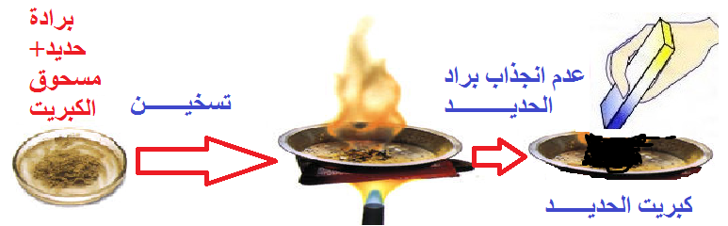  الملاحظة:نلاحظ تشكل مادة سوداء لا تنجذب نحو المغناطيــــــــس  التفسير: على ظهور مادة جديدة(كبريت الحديد) تأكد لنا انه تحول كيميائي  وصف الجملة الكيميائية قبل ،خلال وبعد هذا التحول الكيميائي:  قبل التحول مسحوق الكبريت وبرادة الحديد  خلال التحول مسحوق الكبريت وبرادة الحديد وكبريت الحديد  اما بعد التحول مكونة من كبريت الحديد  المعادلة الكيميائية للتفاعل  Fe(s) + S(s) FeS(s)  تفسير كيفية تشكل الطبقة الخضراء الرمادية حول اصفر البيض بعد سلقه تشكلت هذه الطبقة بسبب تفكك البروتين الموجود في البياض منتجا ذرات الكبريت التي هي بدورها تتفاعل مع ذرات الحديد الموجودة في الصفار الطريقة الصحيحة لسلق البيض:  خلال عملية السلق يجب مراعاة الوقت وهذا من اجل الحفاظ على قيمته الغذائية (المحافظة على البروتين الموجود البياض)  أهمية البيض:  محتواه البروتين والحديد يجعل الجسم مزود بالطاقة  يحتوي على الكالسيوم الذي يساعد على تقوية العظام ........ |  |  |  | الاستخدام السليــم لأدوات المـــــــاد
 |  |  | - انسجام التفسيـــــــــــــــــــــــــــــــــــــــــــر المقدم مع الدقة في الرسومات  - تنظيم العمل ووصوح الرسومات التجريبية  -التعبير بلغة علميــــــــــــــــــــــــــــــــة سليمــــــــــــــــــــــــــة  -الابداع والتسلسل المنطقي حسب الوضعية المقدمة |  |  |  | الانسجـــــــــــــام  التميــز و الاتقـان

مركبــــــــات الكفــــــاءة
المستوى: ثالثة متـــوسط | المؤسسة: قريـــش محمد-سيدي موسى-الشلف |  | المادة: العلـوم الفيزيائيــة و التكنولوجيـا
الميــــدان: المادة وتحولاتـــــــــــها | البطاقة رقم :05 |  | المدة: 1 ســــــــــــــــــا
 |  |  | التاريخ:
الوحــــــدة التعلميـــــة : بعض العوامل المؤثرة في التحول الكيميائي  الكفــاءة الختاميــــة |  | الأستاذ: بـاشا محمـــــــــــد  الأهــــــــــــــداف التعلميـــــــــــــة
- یحل مشكلات من الحياة اليومية ذات صلة بالمادة وتحولاتها موظفا نموذج التفاعل الكيميائي المعبر عنه بمعادلة كيميائية |  | - يربط بين تطور حالة المواد الابتدائية في التحول الكيميائي وبعض العوامل المؤثرة فيه  - يحترم قواعد الامن المخبري |  | - يوظف التفاعل الكيميائي كنموذج للتحوّل الكيميائي لتفسير بعض التحولات الكيميائية التي تحدث في محيطه.  - يختار العوامل المؤثرة المناسبة لتوجيه التحول الكيميائي  - يحترم الاحتياطات الامنية عند التعامل مع المواد الكيميائية محافظا على بيئته.
السندات التعليمية المستعملة |  | العقبات المطلوب تخطيها |  | المراجـــــــــع
قرص فوار-كأس بيشر-ماء فاتر-ماء بارد-ميقاتية-موقد بنزن |  | -صعوبة ربط التحول الكيميائي والعوامل المؤثرة فيه |  | - المنهاج, الدليل ،الكتاب المقرر, مذكرات الجيل الأول, مواقع الانترنيت .
المراحل | أنشطـــــــة الأستـــــــاذ |  | أنشطـــــــة التلميــــذ |  | المدة | الملاحظة
تــمهيد | مراجعة للمكتسبات القبلية حول المعادلات الكيميائية وموازنتها |  | استرجاع بعض المفاهيم |  | 05د
وضعية تعلمية جزئية | لقد تعرفت ان التفاعلات الكيميائية تحدث بين مادتين او اكثر منتجة مواد أخرى جديدة تختلف عنها.  -برأيك هل هذه التفاعلات تحدث بنفس السرعة ؟علل؟ |  | - يقرؤون الوضعية جيدا  مناقشة الوضعية وتسجيل فرضياتهم على جزء هامشي من السبورة |  | 05د
النشـــــــــــــــــــــــــــــــــــــــــاط التعلمــــــي | نشاط ص30:  1- تأثير درجة الحـــــــــــــــــــــــرارة  التجربة 1:تحقيق التجربة(وثيقة-1-)  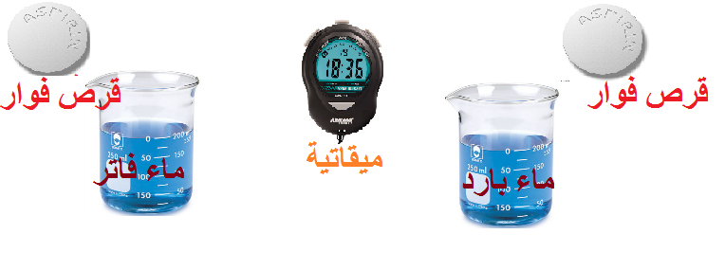  ماذا تلاحظ؟ ماذا تفسر؟ |  | الملاحظة  نلاحظ ان القرص الفوار الموضوع في الماء الفاتر انحل قبل القرص الموضوع في الماء البارد  التفسير  ان الزياد في درجة الحرارة يزيد من اضطراب الافراد الكيميائية المتفاعلة مم يسبب مزيدا من التصادمات بينها فيرفع من احتمال حدوث التحول الكيميائي وزيادة سرعته |  | 10د
الانشطــــــــــــــــــــــــــــــــــــــــــــــة التعلمــــــــــــــــــــــــــــــــــــــــــــــــــــــــــــــــــــــــــــــــــــــــــــــــة | 2- تأثير عامل سطـــــــــــــــــــــــح التلامس  التجربة 2:تحقيق التجربة(وثيقة-2-)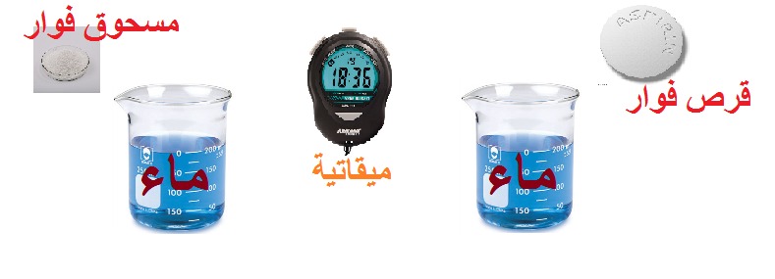  ماذا تلاحظ؟ ماذا تفسر؟  3- عامل تركيب المزيج الإبتدائـــــــــــــــــي  التجربة 3: احتراق غاز الميثان في موقد "بنزن" به فتحة التهوية متحكم فيها (وفرة وقلة من الاكسجين)  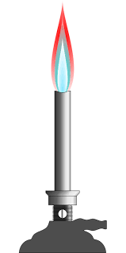  ماذا تلاحظ وماذا تفسر؟ |  | الملاحظة  ينحل مسحوق القرص الفوار قبل القرص المتماسك  التفسير  يشغل القرص المسحوق مساحة أكبر من القرص المتماسك وهذا يؤكد انه كلما كان سطح التلامس بين المتفاعلات كبير كلما زادت التصادمات بين الافراد الكيميائية لها مما يزيد في سرعة التحول الكيميائي  الملاحظة  عندما أقوم بتغير في فتحة التهوية يتغير لون اللهب من الأزرق الى اللهب الأصفر  التفسير  -ان اللهب الأزرق يدل على وجود وفرة من الأكسجين مما يدل على انه احتراق تام نواتجه هي: الماء وغاز ثاني أكسيد الكربون .  -اما عند وجود لهب ذو لون اصفر يؤكد ان هناك كمية قليلة من الاكسجين مما يدل على انه احتراق غير تام ونواتجه هي:الماء –غاز ثاني أكسيد الكربون-احادي أكسيد الكربون -الكربون |  | 10د  10د
النشـــــــــــــــــــــاط التعلمـــــــــــي | بعض العوامــــــــــــــــــــــــــــــل الأخرى:  عامل التركيز: زيادة التركيز يعني زيادة عدد الجزيئات المتفاعلة في الحجم نفسه مما يؤدي إلى تسريع التفاعل الكيميائي مثال :محلول روح الملح (مركز وممدد) .....  - الضغط: زيادة الضغط تنقص المسافة بين الجزيئات مما يؤدي إلى حدوث تصادمات. مثال: قدر الضغط .......  - الضوء: تحتاج بعض التفاعلات الكيميائية إلى الضوء لحدوثها أو تسريعها مثال: عملية التركيب الضوئي......  - الوسيط الكيميائي: وهو مادة كيميائية تساعد على حدوث التفاعل ويبقى على حاله في الحالة النهائية للتفاعل مثال: إضافة الصودا في عملية التحليل الكهربائي. |  | يساهمون في البحث عن عوامل اخرى |  | 05د
إرســـــــــــــــــــــــــــــــــــــــــــــــــــــــــــــــــــــــــــــــــــــــــــــــــــــاء المــــــــــــــــــــــــــــــــوارد | -  خلال التحول الكيميائي تصطدم الأفراد الكيميائية للمتفاعلات بعضها ببعض لتتحطم إلى ذرات منفردة، تتحد بعدها من جديد بشكل آخر، منتجة أفرادا كيميائية جديدة ومختلفة عن الأفراد الكيميائية التي كانت موجودة قبل التحول الكيميائي.  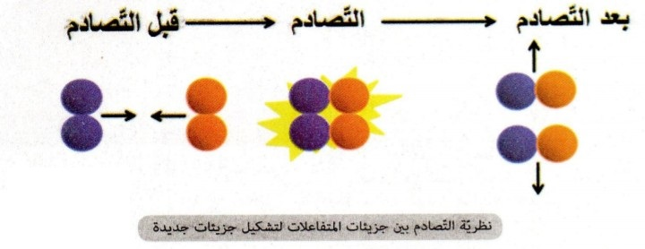  -هناك عوامل يمكن أن تساعد على حدوث تحول كيميائي وتزيد من سرعة حدوثه منها:  -عامل درجة الحرارة : درجة الحرارة تؤثر على سرعة التحول الكيميائي، فكلما زادت درجة الحرارة زادت معها سرعة التحول.  -عامل سطح التلامس : إن زيادة سطح التلامس بين المتفاعلات يسرع التحول الكيميائي  -عامل تركيب المزيج الابتدائي : زيادة أو نقصان أحد المتفاعلات يؤثر على توجيه التحول الكيميائي، فتتغير بذلك طبيعة وكمية نواتجه.  - بعض العوامل الأخرى: هناك عوامل أخرى يمكن أن تؤثر أيضا على حدوث وتوجيه التحول الكيميائي، منها :التركيز، الوسيط، الضغط، الضوء ... |  | يسجلون النتيجة على الكراس |  | 10د
تقويم الموارد | تمرين01-03ص34 |  |  |  | 05د

المستــــوى: ثالثة متـوسط المؤسسة : قريش محمد-سيدي موسى –شلف المـــادة: العلــوم الفيزيائيـة و التكنولوجيـا
الميــــدان :المادة وتحولاتها المــــــدة: 1 ســـــــا
البطاقــة رقم:06
التاريـــــخ:
الوحــدة التعلميـة : وضعية ادماج التعلمات (التحولات الكيميائية والألعاب النارية) الأستـــــاذ: باشا محمــــــــــــــد
مركبـــــــات الكفـــــــــــاءة |  |  |  |  | الكفـــــــــــــاءة الختاميـــــــــة
- يوظف التفاعل الكيميائي كنموذج للتحوّل الكيميائي لتفسير بعض التحولات الكيميائية التي تحدث في محيطه.  - يختار العوامل المؤثرة المناسبة لتوجيه التحول الكيميائي  - يحترم الاحتياطات الامنية عند التعامل مع المواد الكيميائية محافظا على بيئته. |  |  |  |  | - یحل مشكلات من الحياة اليومية ذات صلة بالمادة وتحولاتها موظفا نموذج التفاعل الكيميائي المعبر عنه بمعادلة كيميائية
هــــــــــــــــــــــــــــــــــــــــدف وضعيــــــــــــــــــــــــــــــــــة ادماج التعلـــــــــــــــــــــــــــــــــــــــــــــــــــمات
-التفاعل الكيميائي كنموذج للتحول الكيميائي  -معادلة التفاعل الكيميائي  -بعض العوامل المؤثرة في التحول الكيميائي |  |  |  | المعـــــــــــارف و مواضيـــع الادمـــــــــــــــــــــــــــــاج
- يستعمل الترميز العالمي  - . يلاحظ ويستكشف ويحلل ويستدل منطقيا.  - ينمذج وضعيات للتفسير والتنبؤ وحل مشكلات ويعد استراتيجية ملائمة لحل وضعيات مشكلة.  - يستعمل مختلف اشكال التعبير: الأعداد,الرموز,الأشكال,المخططات , الجداول |  |  |  | الكفــــــــــــاءات العرضيـــــة المستهدفــــــة من الادمــــاج  مــــــاذا ندمـــــــــــــــج؟
- يمارس الفضول العلمي والفكر النقدي, فيلاحظ ويستكشف ويستدل منطقيا.  - يسعى على توسيع ثقافته العلمية وتكوينه الذاتي.  - يشارك الأخرين في الرأي ويتقبل المخالفة لرايه, يكرس العمل الجماعي ضمن وحدة عضوية واحدة. |  |  |  | القيــــــــــــــم و السلوكـــات المستهــــدفــــــــــــــــــــــــة
- صــــــــــــــــــــــــــــورة توضيحيــــــــــــة من الكتاب المدرسي |  |  |  | نمط السنــــــــدات التعليميـة المطلــــــــوب تجنيـــــــــدها لتعلـــــــــــــــم الادمـــــــــاج |  | كيـــــف ندمـــــــــــج؟
- صعوبة ترجمة الوضعية تجريبيا . .  - صعوبة الترجمة السليمة للوضعية وتحديد المهمة المطلوبة  -صعوبة التعبير عن التحولات يمعادلات كيميائية |  |  |  | العقبــــــات التـــي يمكـــــــن أن تعتــــــــــرض الاجــــراء
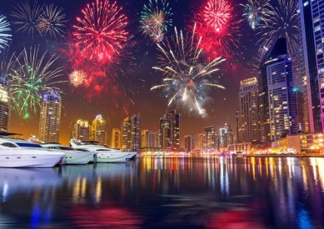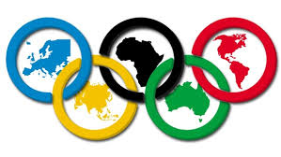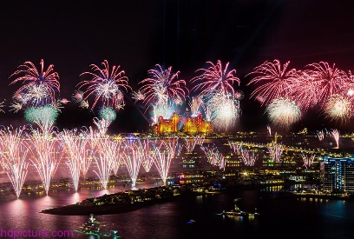
ســـيــــــــــــــــــــر وضعيــــــــــــــــــــــــــــــــــة ادماج التعلــــــــــــــــــــــــــــــــــــــــــــــــــــمات
الملاحظة | المدة | أنشطـــــــة التلميــــذ | أنشطـــــــة الأستـــــــــــــــــــــــــــاذ |  |  |  |  | المراحل
 | 20د  40د | -يقرؤون الوضعية جيدا  - يفكرون فيها ضمن أفواج  مناقشة الوضعية  -يجيبون عن الأسئلة | النشاط ص31 من الكتاب المدرسي  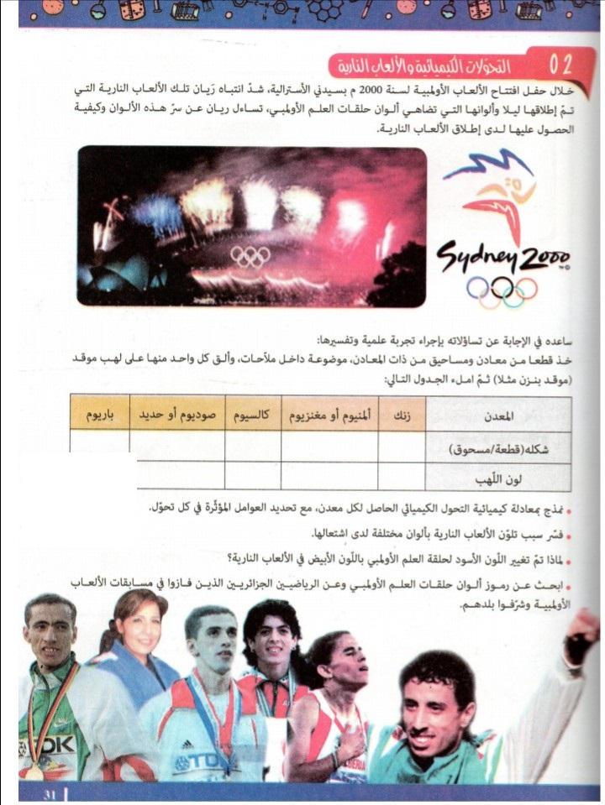 |  |  |  |  | نص الــــــــــــــــــــــــوضعية  ننن
شبـكـــــــــــــــــــــــــــة التقــويــــــــــــــــــــــــــم:
الملاحظـــــات |  |  | المؤشــــــــــــــــــــــــــــــــــرات |  |  |  | المعايـيـــــــــر
-يقبل كل الإجابات المقدمة الدالة على الوضعية  - لاتقبل الإجابات الخارجة عن الواقع |  |  | - ذكر طريقة انجاز التجربة  -ينمذج التحولات الحادثة بمعادلات كيميائية  -ذكر سبب تلون الألعاب النارية بالوان مختلفة  -يبحث عن رموز الوان حلقات العلم الالمبي وعن الرياضين الجزائريين الذين فازو في هذه الألعاب الالمبية . |  |  |  | الترجمـة السليمـة للوضعيــــــــــــة  (الوجاهـــــــــة)
 |  |  | -اجراء تجربة علمية وتفسيرها:  طريقة العمل: على لهب أزرق لموقد بنزن ننثر مسحوق المعدن أو نعرض شريطه للهب أو نضع المحلول الخاص به في قارورة عطر ونرشه على اللهب  باريــــــوم صوديـوم او الحديد كالسيـــوم المنيوم او مغنزيوم زنـــــك المعـــــــدن  باريوم مسحوق/ قطعة صوديوم قطعة حديد (قطعة/ شريط /مسحوق) كالسيوم مسحوق/ قطعة -المنيوم (قطعة/ مسحوق) -مغنزيوم (شريط) زنك مسحوق/ قطعة شكله(قطعة /مسحوق)  اخضر اصفر برتقالي ابيض ازرق لون اللهب  -نمذجة التفاعلات الحادثة بمعادلات كيميائية:  2Ca(s) )+ O₂(g) 2CaO(s)  2Zn(s) )+ O₂(g) 2ZnO(s)  4Fe(s) )+ 3O₂(g) 2Fe₂O₃(s)  4Al(s) )+3 O₂(g) 2Al₂ O₃ (s)  2Ba(s) )+ O₂(g) 2BaO (s)  -العامل المؤثر : عامل سطح التلامس حيث كلما كان سطح التلامس أكبر زادت سرعة التفاعل (يختلف سطح التلامس في الشريط عن المسحوق).  -تم تغير اللون الأسود لحلقة العلم الأولمبي باللون الأبيض في الألعاب النارية: لأن اللون الأسود لا يرى ليلا.  رموز ألوان حلقات العلم الأولمبي:  ترمز الحلقات الخمسة إلى القارات 5 (أوربا، إفريقيا‘ آسيا‘ أوقيانوسيا، أمريكا)  -الدائرة السوداء ترمز إلى القارة الإفريقية لكون العرق المسيطر هو اللون الأسود .  -الدائرة الصفراء ترمز إلى القارة الأسيوية لكون العرق المسيطر هو الأصفر.  - الدائرة الحمراء ترمز إلى القارة الامريكية لكون الهنود الحمر هم السكان الأصليين للقارة.  -الدائرة الخضراء ترمز إلى القارة الأوربية لكونها القارة الوحيدة التي ليس بها صحراء.  -الدائرة الزرقاء ترمز إلى قارة أوقيانوسيا كون معظم دول هذه القارة جزر.  -الرياضيين الجزائرين الذين فازو في الألعاب الالمبية: حسين سلطاني-حسيبة بولمرقة-نورالدين مرسلي-توفيق مخلوفي –عمار بن خليف......... |  |  |  | الاستخدام السليــم لأدوات المـــــــاد  
 |  |  | - تنظيم العمل  -التعبير بلغة علميــــــــــــــــــــــــــــــــة سليمــــــــــــــــــــــــــة  -الابداع والتسلسل المنطقي عند الإجابة |  |  |  | الانسجـــــــــــــام  التميــز و الاتقـان

